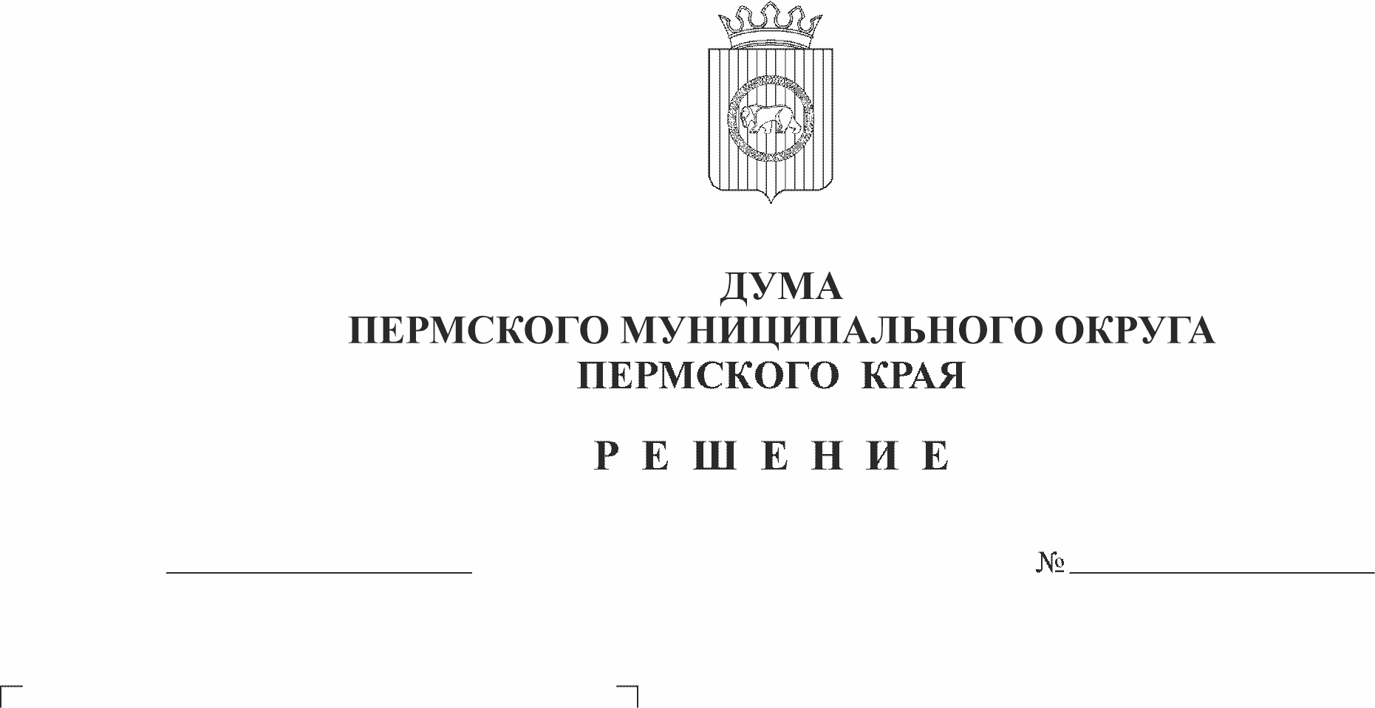
Об утверждении Перечня индикаторов риска нарушения обязательных требований при осуществлении муниципального жилищного контроля на территории Пермского муниципального округа Пермского края
447
23.10.2025
В соответствии с пунктом 6 части 1 статьи 16 Федерального закона от 06 октября 2003 г. № 131-ФЗ «Об общих принципах организации местного самоуправления в Российской Федерации», с пунктом 3 части 10 статьи 23 Федерального закона от 31 июля 2020 г. № 248-ФЗ «О государственном контроле (надзоре) и муниципальном контроле в Российской Федерации», типовыми индикаторами риска нарушения обязательных требований, используемых при осуществлении государственного жилищного надзора и муниципального жилищного контроля, утвержденными приказом министерства строительства и жилищно-коммунального хозяйства Российской Федерации от 20 мая 2025 г. № 301/пр, статьей 8, пунктом 1 части 2 статьи 25 Устава Пермского муниципального округа Пермского края, пунктом 2.2 раздела II Положения о муниципальном жилищном контроле на территории Пермского муниципального округа Пермского края, утвержденным решением Думы Пермского муниципального округа Пермского края от 26 января 2023 г. № 103,
Дума Пермского муниципального округа Пермского края РЕШАЕТ:
1. Утвердить прилагаемый Перечень индикаторов риска нарушения обязательных требований при осуществлении муниципального жилищного контроля на территории Пермского муниципального округа Пермского края.
2. Опубликовать (обнародовать) настоящее решение в бюллетене муниципального образования «Пермский муниципальный округ» и разместить на официальном сайте Пермского муниципального округа в информационно-телекоммуникационной сети Интернет (www.permokrug.ru).
3. Настоящее решение вступает в силу со дня его официального опубликования (обнародования).
4. Контроль за исполнением настоящего решения возложить на комитет Думы Пермского муниципального округа Пермского края по развитию инфраструктуры и управлению ресурсами.

Председатель Думы
Пермского муниципального округа Д.В. Гордиенко

Временно исполняющий полномочия
главы муниципального округа -
главы администрации Пермского
муниципального округа Д.А. Мясоедов

УТВЕРЖДЕН
решением Думы Пермского муниципального округа Пермского края
от 23.10.2025 № 447

ПЕРЕЧЕНЬ
индикаторов риска нарушения обязательных требований при осуществлении муниципального жилищного контроля на территории Пермского муниципального округа Пермского края

В целях оценки риска причинения вреда (ущерба) охраняемым законом ценностям устанавливаются следующие индикаторы риска нарушения обязательных требований, соответствие которым является основанием для проведения внепланового контрольного мероприятия:
1. Наличие у органа местного самоуправления сведений о принятии арбитражным судом Российской Федерации искового заявления (исковых заявлений) о взыскании задолженности по договору (договорам) энергоснабжения (купли-продажи, поставки электрической энергии (мощности), теплоснабжения и (или) горячего водоснабжения, холодного водоснабжения, водоотведения, поставки газа (в том числе поставки бытового газа в баллонах) в целях обеспечения предоставления собственникам и пользователям помещений в многоквартирном доме коммунальной услуги соответствующего вида и приобретения коммунальных ресурсов, потребляемых при содержании общего имущества в многоквартирном доме, договору (договорам) на оказание услуг по обращению с твердыми коммунальными отходами, общая сумма которой превышает триста тысяч рублей, образовавшейся в течение двенадцати месяцев до дня принятия решения о проведении и выборе вида внепланового контрольного (надзорного) мероприятия.
2. Наличие у органа местного самоуправления сведений о начислении платы за коммунальную услугу по отоплению исходя из норматива потребления, утвержденного уполномоченным органом государственной власти субъекта Российской Федерации, более трех расчетных периодов подряд.

